Efemérides mes de octubre
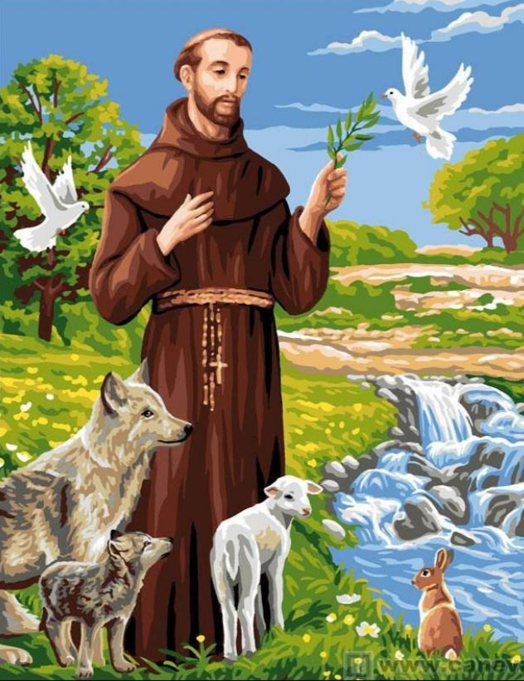
4 de octubre “Día de San Francisco de Asis”
“Día mundial de los animales”

- Busca, lee y selecciona la información
sobre San Francisco de Asis.
- Responde
a) Escribe datos de San Francisco de Asís: fecha de nacimiento, donde nació, su infancia.
Nació 26 de septiembre de 1182 en la región de Umbría, Italia.
San Francisco de Asís nació en algún momento entre diciembre de 1181 y septiembre de 1182 en Asís, una comuna gibelina independiente en el centro de la región italiana de Umbría. Algunos biógrafos han fijado su fecha de nacimiento al 26 de septiembre de 1182. Era uno de los siete hijos de sus padres.
Su padre, Pietro di Bernardone, era un próspero comerciante de seda, que también poseía tierras de cultivo alrededor de Asís. Se dice que le encantaba todo el francés y que dominaba el idioma francés.
Su madre, Pica de Bourlemont, provenía de una familia aristócrata provenzal. No se sabe mucho sobre ella, excepto que era muy hermosa. También debe haber sido muy religiosa porque cuando nació San Francisco lo bautizó como Giovanni di Bernardore, después de Juan el Bautista.
En ese momento, su padre estaba fuera en viaje de negocios a Francia. Cuando llegó a casa, no estaba satisfecho con una asociación tan marcada con un hombre de Dios y, por lo tanto, cambió el nombre de su hijo a Francesco di Pietro di Bernardone; Francesco significa literalmente francés.
Francesco tenía educación primaria en una escuela asociada con la Iglesia de San Giorgio en Asís. Aquí, además de las matemáticas, la música y la poesía, aprendió a leer y escribir latín. De su padre aprendió francés.
Como adolescente, llevó una vida despreocupada y rica. A la edad de 14 años, dejó la escuela para llevar a un grupo de jóvenes a la fiesta alegre; ganando, cenando y muy a menudo rompiendo el toque de queda de la ciudad. Sin embargo, incluso durante este período, su corazón se fue por los pobres.
Aunque su padre ahora lo hizo asistir a su negocio de telas, su corazón no estaba allí. Si el joven Francisco tenía alguna ambición, era convertirse en un héroe de guerra como los caballeros franceses. Aprendió el arte del tiro con arco, la lucha libre y la equitación.

b) ¿Qué fue lo más importante que hizo San Francisco de Asís?
Su vida de oración fue muy profunda y era lo primordial en su vida. Fue fiel a la Iglesia y al Papa. Fundó la orden de los franciscanos de acuerdo con los requisitos de la Iglesia y les pedía a los frailes obedecer a los obispos. Enseño a vivir cerca de Dios y no de las cosas materiales.
c) ¿Que se le pide a San Francisco de Asís?
- Que se haga un milagro.
- Para tener una vida tranquila.
- Estar en paz.
- Por las mascotas.

d) ¿Qué tiene que ver San Francisco de Asís con los animales?
El nombramiento de San Francisco de Asís como patrono de los animales se debía por su devoción con las criaturas; además, los registros históricos indican que cuando decidió dejar a tras su vida de riqueza, se dejaba ver acompañado por animales a quienes llamaba “hermanos pequeños”.
e) ¿Cuáles son los milagros de San Francisco de Asís?
Los milagros que se le atribuyen a este santo son muchos y fantásticos: La sanación del leproso: San Francisco lavó la piel de un hombre con lepra. También rezó para que el demonio que lo atormentaba se alejara y dejara libre su alma. Entonces la piel del leproso comenzó a sanar, y su alma también.

- Si tienes mascota y quieres pedir por ella, reza la oración... Busca y escribe la oración para los animales de San Francisco de Asís

Bendito seas, Dios Todopoderoso,
creador de todos los seres vivos.
En el quinto y sexto días de la creación,
Tú creaste peces en los mares,
aves en el aire y animales en la tierra.
Tú inspiraste a San Francisco para que considerara a todos los animales
como sus hermanos y hermanas.
Te pedimos que bendigas a este animal.
Por el poder de Tu amor,
permite que [el animal] viva según Tu deseo.
Siempre serás alabado
por toda la belleza de Tu creación.
¡Bendito seas, Dios Todopoderoso,
en todas Tus criaturas!
Amén.

- Hay una oración de San Francisco de Asís muy bonita “Oración por la paz” Busca, escríbela y rézala en familia.
El Señor te bendiga y te guarde.
Te muestre su rostro y tenga
piedad de ti.
Te dirija su mirada y te de la paz
El Señor te bendiga

12 de octubre “Día del respeto a la diversidad cultural”
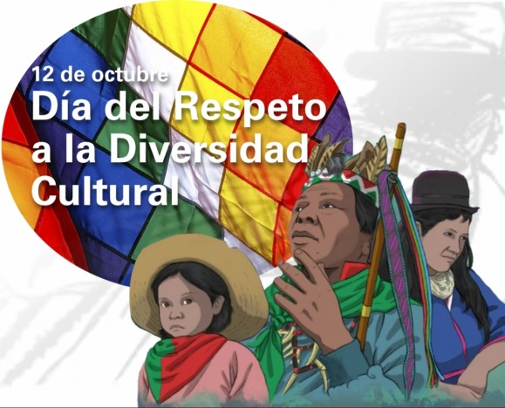
Hasta 2010 la fecha fue conocida como el “Día de la Raza” y conmemoraba la llegada de Cristóbal Colón a América. Sin embargo, en 2010, en nuestro país, cambia su denominación por la del “Día del Respeto a la Diversidad Cultural”

- Busca, lee y selecciona la información para luego responder:

- ¿Por qué el 12 de octubre se celebra el Día del Respeto a la Diversidad Cultural?

Es un día de recuerdo y re valorización cultural, que pone de relieve el respeto y la importancia de nuestros orígenes en la antigüedad, cuando fuimos conquistados por los europeos.

- ¿Qué significa el día de la diversidad cultural?

El día 12 de octubre se conmemora el Día del Respeto a la Diversidad Cultural es el reconocimiento y respeto por los pueblos originarios que se encuentran en el territorio de lo que hoy es la Nación Argentina. Recordemos que hasta el año 2010, esta fecha se denominaba “Día de la Raza”, aludiendo a la llegada de Colón y la corona española al territorio continental. A partir de 2010, nuestro país decide cambiar el nombre anterior por “Día del Respeto a la Diversidad Cultural”, dando así un nuevo significado que respete y sea coherente con lo que dicta nuestra Constitución Nacional enfocadas en las diversidades étnicas y culturales. De esa forma, se establece un cambio de paradigma y se da espacio al reconocimiento de una identidad múltiple y una valoración de la inmensa cantidad de culturas originarias que conviven hace siglos en estos territorios.

- ¿Qué es la diversidad cultural? Da un ejemplo

Diversidad cultural es reconocer que entre nosotros hay distintas culturas que conviven, distintos pensamientos y orígenes de las distintas personas. Argentina tiene muchos ejemplos porque al país vinieron muchos inmigrantes de distintos países que trajeron sus culturas y las unieron a la nuestra, en algunas zonas del país se hablan dialectos traídos por ejemplo de pueblos de Italia (piamontés)

- ¿Por qué es tan importante la diversidad cultural?

Porque nos enseña que existen otras culturas con otras costumbres, tradiciones y pensamientos y eso nos enriquece como personas y como país.

- Busca y escribe el concepto de RESPETO.
El respeto es el principio básico de toda relación humana, de éste emanan la tolerancia, la convivencia armónica, el equilibrio social, nuestra más elevada humanidad

- Escribe 3 ejemplos donde se respeta y 3 ejemplos donde la está presente el respeto.

Respetar nuestros símbolos patrios, respetar a Dios y respetar a los demás como nos gusta que nos respeten

El respeto esta presente en la convivencia de la escuela, donde respetamos a las seños y a nuestros compañeros.
En mi casa donde respeto a mis papas y hermana y ellos me respetan a mi
Cuando juego a juegos de mesa con mis amigos o familia, respetamos las reglas y no hacemos trampa

- ¿Cuál es la importancia del respeto a la diversidad cultural?

Si respetamos a la diversidad cultural respetamos los orígenes de las personas y somos más tolerantes con sus pensamientos y costumbres, eso nos hace mejores personas.

- Ilustra sobre el “Día del Respeto a la Diversidad Cultural”

